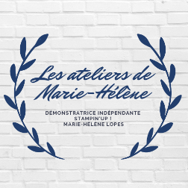
Ateliers enfants
à partir de 6 ans
2h/ mois à partir 20 euros suivant le projet
A la maison de quartier Reconnu-Romagné
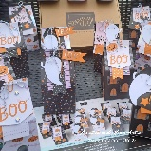
Les mercredis de 14h à 16h
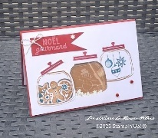
10 septembre 2025
8 octobre 2025
12 novembre 2025
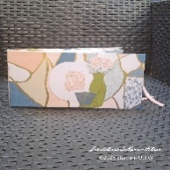
10 décembre 2025
14 janvier 2026
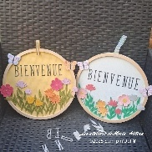
11 février 2026
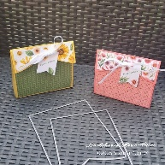
18 mars 2026
8 avril 2026
27 mai 2026
17 juin 2026

Thèmes et activités prix Sous réserve de modification

Carterie, page de scrap, home déco, boîte, marque place, décoration de noël, mini album………..

Pour tout information me contacter au 06-95-89-45-94
Par Mail : lesateliersdemariehelene@gmail.com

Ateliers enfants
à partir de 6 ans
2h/ mois à partir 20 euros suivant le projet
A la maison de quartier Reconnu-Romagné
Les mercredis de 14h à 16h
10 septembre 2025
8 octobre 2025
12 novembre 2025
10 décembre 2025
14 janvier 2026
11 février 2026
18 mars 2026
8 avril 2026
27 mai 2026
17 juin 2026

Thèmes et activités prix Sous réserve de modification

Carterie, page de scrap, home déco, boîte, marque place, décoration de noël, mini album………..

Pour tout information me contacter au 06-95-89-45-94
Par Mail : lesateliersdemariehelene@gmail.com
Ateliers enfants
à partir de 6 ans
2h/ mois à partir 20 euros suivant le projet
A la maison de quartier Reconnu-Romagné
Les mercredis de 14h à 16h
10 septembre 2025
8 octobre 2025
12 novembre 2025
10 décembre 2025
14 janvier 2026
11 février 2026
18 mars 2026
8 avril 2026
27 mai 2026
17 juin 2026

Thèmes et activités prix Sous réserve de modification

Carterie, page de scrap, home déco, boîte, marque place, décoration de noël, mini album………..

Pour tout information me contacter au 06-95-89-45-94
Par Mail : lesateliersdemariehelene@gmail.com
Ateliers adultes
3h/ mois à partir 25 euros suivant le projet
A la maison de quartier Reconnu-Romagné

Les samedis de 14h à 17h
13 septembre 2025
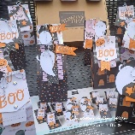
4 ou 18 octobre 2025
15 novembre 2025
13 décembre 2025
17 janvier 2026
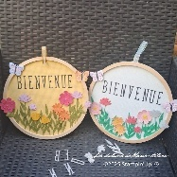
14 février 2026
21 mars 2026
11 avril 2026
30 mai 2026
20 juin 2026

Thèmes et activités prix Sous réserve de modification

Carterie, page de scrap, home déco, boîte, marque place, décoration de noël, mini album………..

Pour tout information me contacter au 06-95-89-45-94
Par Mail : lesateliersdemariehelene@gmail.com
Ateliers adultes
3h/ mois à partir 25 euros suivant le projet
A la maison de quartier Reconnu-Romagné

Les samedis de 14h à 17h
13 septembre 2025
4 ou 18 octobre 2025
15 novembre 2025
13 décembre 2025
17 janvier 2026
14 février 2026
21 mars 2026
11 avril 2026
30 mai 2026
20 juin 2026

Thèmes et activités prix Sous réserve de modification

Carterie, page de scrap, home déco, boîte, marque place, décoration de noël, mini album………..

Pour tout information me contacter au 06-95-89-45-94
Par Mail : lesateliersdemariehelene@gmail.com
Ateliers adultes
3h/ mois à partir 25 euros suivant le projet
A la maison de quartier Reconnu-Romagné

Les samedis de 14h à 17h
13 septembre 2025
4 ou 18 octobre 2025
15 novembre 2025
13 décembre 2025
17 janvier 2026
14 février 2026
21 mars 2026
11 avril 2026
30 mai 2026
20 juin 2026

Thèmes et activités prix Sous réserve de modification

Carterie, page de scrap, home déco, boîte, marque place, décoration de noël, mini album………..

Pour tout information me contacter au 06-95-89-45-94
Par Mail : lesateliersdemariehelene@gmail.com

